法定相続情報証明制度が始まりました！

平成２９年５月２９日（月）から，全国の登記所（法務局）において，各種相続手続に利用することができる「法定相続情報証明制度」が始まりました。

◇法定相続情報証明制度とは何ですか。
法定相続情報証明制度とは，登記所（法務局）で相続関係を証明してもらう制度です。「法定相続情報一覧図」に登記官が認証文を付し、その写しを無料で交付してもらうことができます。
これまで相続の手続きをする際には、亡くなった方の出生から死亡までの戸除籍謄本と、
法定相続人全員の戸籍謄本を、相続手続を取り扱う各窓口に何度も出し直していましたが、「法定相続情報一覧図」の写しを利用すれば、その必要はなくなります。戸除籍謄本等の束に代えて「法定相続情報一覧図」を提出することで、手続きの簡素化・迅速化が期待できます。

◇法定相続情報一覧図に認証文をもらうにはどうすればいいですか。
法務局（登記所）に、
①亡くなった方の出生から死亡までの戸除籍謄本のすべて
②相続人全員の戸籍謄本
③法定相続情報一覧図（①、②をもとに作成） を提出します。
登記官はその内容を確認した後、③の法定相続情報一覧図に認証文を付した写しを
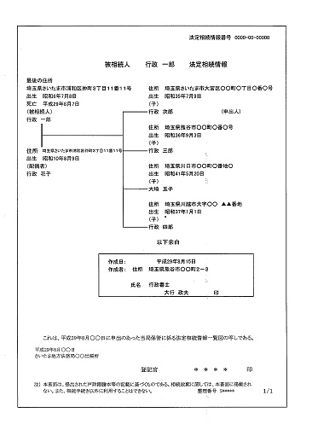無料で交付します。

戸籍等の必要書類の取り寄せや
法定相続情報一覧図の作成については、
お近くの行政書士まで
お問い合わせ下さい。

※「法定相続情報証明制度」に関する
詳細については，法務局ホームページを 法定相続情報一覧図の写し（イメージ）
ご覧ください。

